115年度南投縣一般住宅清洗空調補助計畫
- 總則
為鼓勵民眾落實定期清洗空調，達到節能減碳降低冷氣耗能，南投縣政府環境保護局補助轄內民眾一般住宅冷氣清洗，每台新臺幣（下同）500元，最高補助2台，單一用電地址補助共1,000元，本計畫補助總經費50萬元，以減輕民眾維護負擔並提升能源使用效率，特訂定「115年度南投縣一般住宅清洗空調補助計畫」。
- 補助對象及項目
- 補助對象
戶籍為南投縣，且用電地址為南投縣的一般住宅（非營業用電）。
- 補助項目
- 窗型冷氣機
- 分離式冷氣機（含吊隱式、壁掛式）
- 補助額度
一般住宅清洗空調每台補助500元，每單一用電地址以申請2台（分離式冷氣機僅室內機，室外壓縮機不補助）為限，總補助經費50萬元。
- 申請補助期間
自115年4月1起至115年9月30日止，補助期間屆滿前，如補助款用罄或經上級機關刪減預算時，得於申請期間內提前公告終止補助與提前截止補助申請期間。
- 申請流程及應備文件
- 申請流程
請申請人於申請期限內，自行洽詢空調設備廠商並完成清洗後，填妥欲申請本計畫之應備文件，並於補助期間透過郵寄或親送進行送件，並於信封封面註明「清洗空調補助案件」：
- 收件地址：540南投縣南投市中興路660號C棟2樓收發室（南投縣政府環境保護局空氣汙染防制科收）
- 以上補助方案於預算用罄後，將不再受理補助案件，請把握機會申請，如有申請、填報及送件等問題，可撥打服務電話：049-2247955。
- 應備文件
申請人應檢具下列文件於空調設備清洗完畢後及申請期限內提出申請：
- 補助申請表：詳見（附件一）。
- 清洗證明：
- 每一台窗型冷氣機或分離式冷氣機之室內機，應分別檢附下列4張照片（1組）作為佐證資料。
- 窗型冷氣機或分離式冷氣機室內機外觀照片（清洗前）。
- 清洗前內部鰭片狀況照片（外殼拆卸後）。
- 清洗中照片（須清楚拍攝正在清洗內機鰭片之畫面）。
- 清洗後內部鰭片完成照片（外殼拆卸後）。
- 若清洗2台冷氣機，須依上述方式提供2組照片。
- 證明文件黏貼表：
- 身分證正反面影本：
- 請黏貼申請人之身分證正反面影本。
- 影本須符合政府公告為民國94年12月21日以後換（新）發之身分證。
- 身分證影本務必清晰可辨識，並請裁切至適當大小後再黏貼。
- 檢附之影本文件均需申請人簽名或蓋章，且應註明「與正本相符」字樣。
- 設備清洗之統一發票或收據正本：
- 其上應載明清洗之數量與品項（如：冷氣清洗）。
- 統一發票或收據之開立日期需於補助期間內。
- 收據應加蓋免用統一發票專用章及代表人姓名章，免用統一發票專用章上須載明廠商或銷售商之統一編號。
- 撥付帳戶之金融機構存摺封面影本：
- 帳戶需與申請人之身分證為同一人。
- 檢附申請人之金融機構存摺封面影本且註明「與正本相符」字樣。
- 存摺封面影本務必清晰可辨識，銀行名稱、分行別以及帳號。
- 電匯手續費將於補助款內扣（單筆轉帳將扣10元手續費）。
- 檢附之影本文件應註明「與正本相符」字樣。
- 影本若以A4大小呈現可不須黏貼，以訂書針裝訂。
- 電費單影本：
- 將受補助地址最近一期台電公司電費單正反面印為一頁，且用電種類需為非營業用電。
- 檢附之影本文件應註明「與正本相符」字樣。
- 影本若以A4大小呈現可不須黏貼，以訂書針裝訂。
- 若為無紙化電費單，可透過台灣電力公司電子帳單服務系統輸入電號及用戶名稱後進行列印。
- 若申請人無法取得電費單時，需另行填寫用電戶同意書（附件三）。
- 補助款領據：詳見（附件二）。
- 審核作業
- 每年度各補助項目申請人依地址申請以1次為限。
- 經審查不合規定或內容有重大缺失（如收據、電費單不符規定等）者，即通知申請人補正，補正次數以2次為限，每次補正日數不得超過10日；逾期或未補正者將駁回其申請。
- 撥款方式
獲審核通過之補助申請案件，統一以電匯方式撥付（單筆撥付需扣10元手續費）至申請人為戶名之金融機構帳戶。
補助須知：
- 申請案件有下列情形之一者，將不予補助：
- 申請資格不符本計畫規範。
- 申請日期超過補助期間。
- 補助申請表未簽名或蓋章，或已超過補正、展延期限。
- 未配合本局進行現場查驗或實地抽查，或經查證未確實執行清洗作業。
- 預算將用罄並經本局公告終止補助。
- 同一補助申請案件已獲其他政府機關補助。
- 申請表格及其規定應填列事項及檢附文件，均為補助申請要件之一，申請者應切實遵守，所送資料若有違法作假等情事，將依法處理；如經查得申請者有違反本作業規定事項或有虛偽買賣、隱匿或偽造不實資料、同一申請案重複申請補助，得廢止或撤銷補助，並追回全部或部分補助款，接受法律制裁。
- 為辦理本作業補助事項，申請及獲核撥補助款者，視同了解以下事項：
- 同意本局為辦理本作業補助事項，於必要範圍內，得蒐集、處理及使用申請者相關資料，並將依個人資料保護法、營業秘密法及相關法令之規定辦理。
- 為研析本補助政策成效，同意授權本局得向台電公司查閱獲補助單位之電號用電資料。
- 同意參加本局相關用電調查，俾利本局辦理用電追蹤輔導節電成效分析及相關措施。
- 注意事項
- 申請資料請自行留存備份，送件後即視為同意本計畫留存；如未通過審核，相關文件恕不另行退還。
- 案件編號非撥款順序之依據，申請人經審核完成申請後，補助款將於請款程序完成次月起進行核撥，敬請耐心等候。
- 本計畫如有未盡事宜，本局得視執行情形補充或修改之。
- 如對本計畫有相關疑問或節電方案諮詢，請電洽南投縣低碳家園計畫－侯冠宇先生、陳郁璇小姐，電話：(049)224-7955。

115年度南投縣一般住宅清洗空調補助計畫-申請表
附件一
申請日期： 年 月 日 |  |  |  | 申請序號(補助單位填寫)：
申請人基本資料
申請人： (需與銀行/郵局帳戶影本相同) |  |  |  | 身分證字號：
電費單用戶名稱： |  |  |  | 電號： (電費單據上電號，共11位數字)
聯絡電話： (聯繫補件用) |  |  |  | 清洗空調數量： 臺(同一用電地址最多補助2臺)
清洗地址：南投縣 市/鎮/鄉 (需與用電地址相同)
通訊地址：□同上 □南投縣 市/鎮/鄉 (公文/資料寄送地址)
住宅空調設備清洗保養申請內容
設備1 | 類別 | □分離式冷氣(請勾選：□吊隱式 □壁掛式) □窗型冷氣
設備1 | 安裝位置 | (如臥室、客廳、書房等)
設備2 | 類別 | □分離式冷氣(請勾選：□吊隱式 □壁掛式) □窗型冷氣
設備2 | 安裝位置 | (如臥室、客廳、書房等)
申請補助金額 |  | 元整(同一用電地址最多補助1,000元)
※應附文件檢核：
□清洗證明照片
□身分證正反面影本 □設備清洗之發票或收據正本 □存摺影本
□最近一期電費單影本
□補助款領據
□如申請人名稱與電費單用戶名不同，請檢附用電戶同意書
本人已確實詳閱並同意：
- 申請表格及其規定應填列事項及檢附文件，均為補助申請要件之一，若申請文件有塗改處應加蓋申請人印章以為確認，且申請者應切實遵守，所送資料若有違法作假等情事，將依法處理；如經查得申請者有違反本作業規定事項或有虛偽買賣、隱匿或偽造不實資料、同一申請案重複申請補助，得廢止或撤銷補助，並追回全部或部分補助款，接受法律制裁。
- 同意本局為辦理本作業補助事項，於必要範圍內，得蒐集、處理及使用申請者相關資料，並將依個人資料保護法、營業秘密法及相關法令之規定辦理。為研析本補助政策成效，同意授權本局得向台電公司查閱獲補助單位之電號用電資料。
申請人簽章： (請簽名及蓋章)
本欄由補助單位填寫
審查結果  □合格 □需補件 □不合格 |  |  | 備註：
初審單位 |  |  |  | 承辦單位
如有申請、填報及送件等問題，可撥打服務電話：049-2247955
附件一
清洗證明
*若檢附之照片大於表格尺寸可於背面黏貼並備註施工階段
設備1外觀照照片 | 設備1清洗前照片
(外觀照片) | (拆機後照片)  *拍攝空調外觀或外殼拆卸後，並可辨識主機內為未清洗之狀態
設備1清洗中照片 | 設備1清洗後照片
(拆機後照片)  *清洗中照片務必清晰可辨識  （如清洗作業人員工作執行或使用機具設備清洗之照片） | (拆機後照片)  *拍攝空調外觀或外殼拆卸後，並可辨識主機內為已清洗之狀態  *拍攝與清洗前同角度之完成照
設備2外觀照照片 | 設備2清洗前照片
(外觀照片) | (拆機後照片)  *拍攝空調外觀或外殼拆卸後，並可辨識主機內為未清洗之狀態
設備2清洗中照片 | 設備2清洗後照片
(拆機後照片)  *清洗中照片務必清晰可辨識  （如清洗作業人員工作執行或使用機具設備清洗之照片） | (拆機後照片)  *拍攝空調外觀或外殼拆卸後，並可辨識主機內為已清洗之狀態  *拍攝與清洗前同角度之完成照
115年度南投縣一般住宅清洗空調補助計畫-證明文件黏貼表
附件一
申請人身分證影本正面浮貼處 | 申請人身分證影本背面浮貼處
*請黏貼申請人之身分證正反面影本。
*影本須符合政府公告為民國94年12月21日以後換（新）發之身分證。
*身分證影本務必清晰可辨識，並請裁切至適當大小後再黏貼。
*檢附之影本文件均需申請人簽名或蓋章，且應註明「與正本相符」字樣。
發票或收據正本浮貼處
*設備清洗之統一發票或收據正本，其上應載明清洗之數量與品項（如：冷氣清洗）。
*統一發票或收據之開立日期需於補助期間內。
*收據應加蓋免用統一發票專用章及代表人姓名章，免用統一發票專用章上須載明廠商或銷售商之統一編號。
存摺封面影印本浮貼處
*帳戶需與申請人之身分證為同一人。
*存摺封面影本務必清晰可辨識，銀行名稱、分行別以及帳號。
*電匯手續費將於補助款內扣（單筆轉帳將扣10元手續費）。
*檢附之影本文件應註明「與正本相符」字樣。
*影本若以A4大小呈現可不須黏貼，以訂書針裝訂。
附件一
電費單影本浮貼處
*將受補助地址最近一期台電公司電費單正反面印為一頁，且用電種類需為非營業用電。
*檢附之影本文件應註明「與正本相符」字樣。
*影本若以A4大小呈現可不須黏貼，以訂書針裝訂。
*若為無紙化電費單，可透過台灣電力公司電子帳單服務系統 輸入電號及用戶名稱後進行列印。
*若申請人無法取得電費單時，需另行填寫用電戶同意書（附件三）。
115年度南投縣一般住宅清洗空調補助計畫-補助款領據
附件二
茲領到南投縣政府環境保護局「115年度南投縣一般住宅清洗空調補助計畫」核發之補助經費新臺幣 元整，特此領據為憑。
（金額大寫，請用零、壹、貳、參、肆、伍、陸、柒、捌、玖、拾）
備註：電匯手續費將於補助款內扣（單筆轉帳將扣10元手續費，金額請填肆佰玖拾元或玖佰玖拾元）

此致
南投縣政府環境保護局

領款人： 身分證字號：
印

地 址：
南投縣 市/鎮/鄉 里/村 路(街) 段
巷 弄 號 樓之

領款方式
銀行 | 代碼： | 郵局 | 代碼：700
分行 |  | 局號
帳號 |  | 帳號
戶名 |  | 戶名

中華民國 年 月 日

申請序號：
用電戶同意書
附件三
本人 （用電戶名）座落於
南投縣 市/鎮/鄉 里/村 路(街) 段
巷 弄 號 樓之
之房屋，實際由「115年度南投縣一般住宅清洗空調補助計畫」申請者（住戶）居住，雖該棟建物之用電戶名（台電公司電表用戶名）為本人，但使用及相關衍生費用繳交均由住戶自行負擔，故本人同意住戶以該棟建物電費單，參加南投縣環境保護局辦理之115年度南投縣一般住宅清洗空調補助計畫，所得歸住戶所有。特此證明。
用電戶名（台電公司電表用戶名）：
身份證字號：
聯絡地址：
聯絡電話：
「115年度南投縣一般住宅清洗空調補助計畫」申請人（住戶）：
身份證字號：
聯絡地址：
聯絡電話：
中華民國 年 月 日
清洗證明照片範例
清洗證明
*若檢附之照片大於表格尺寸可於背面黏貼並備註施工階段
設備1外觀照 | 設備1清洗前
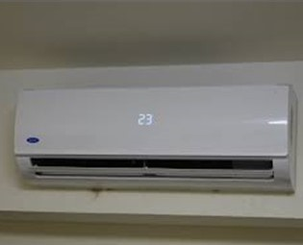 | 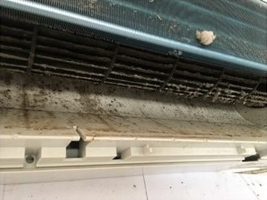
設備1清洗中 | 設備1清洗後
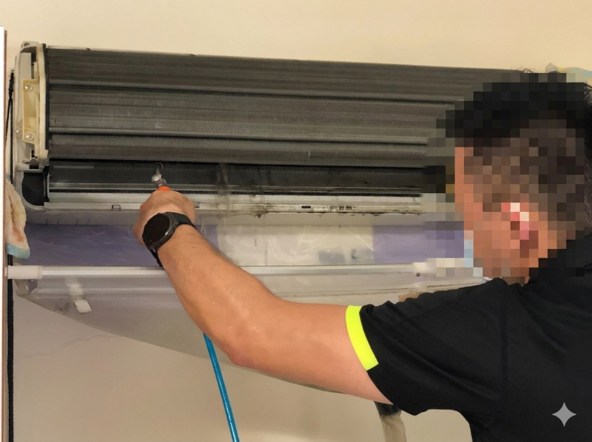 | 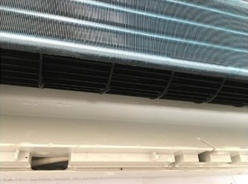

電費單影本範例
影本正面
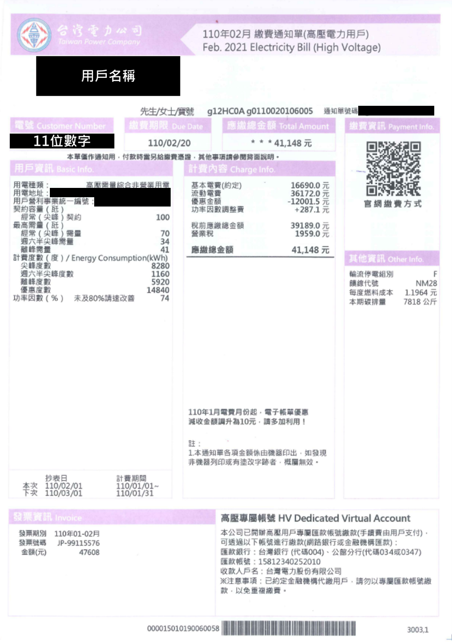
影本背面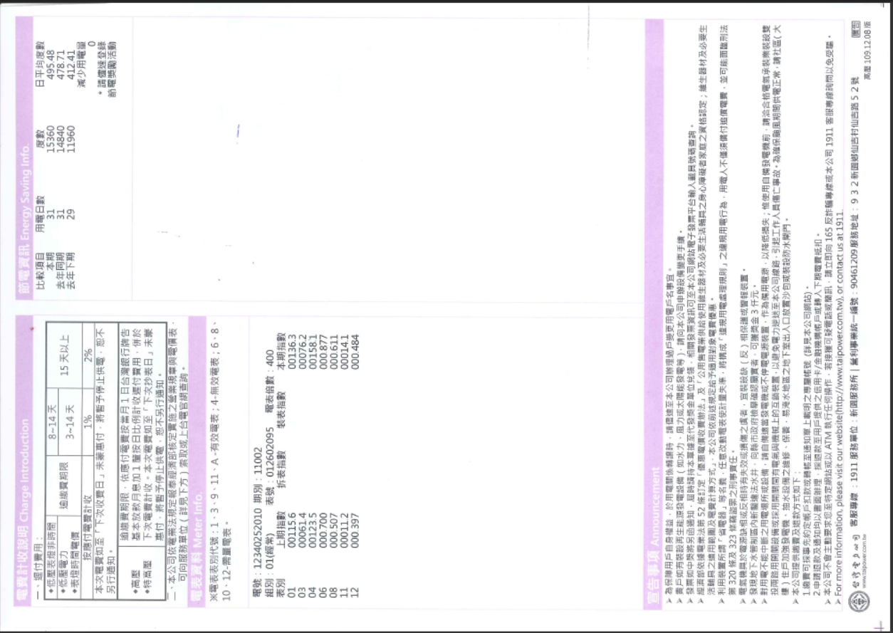
電子帳單截圖畫面
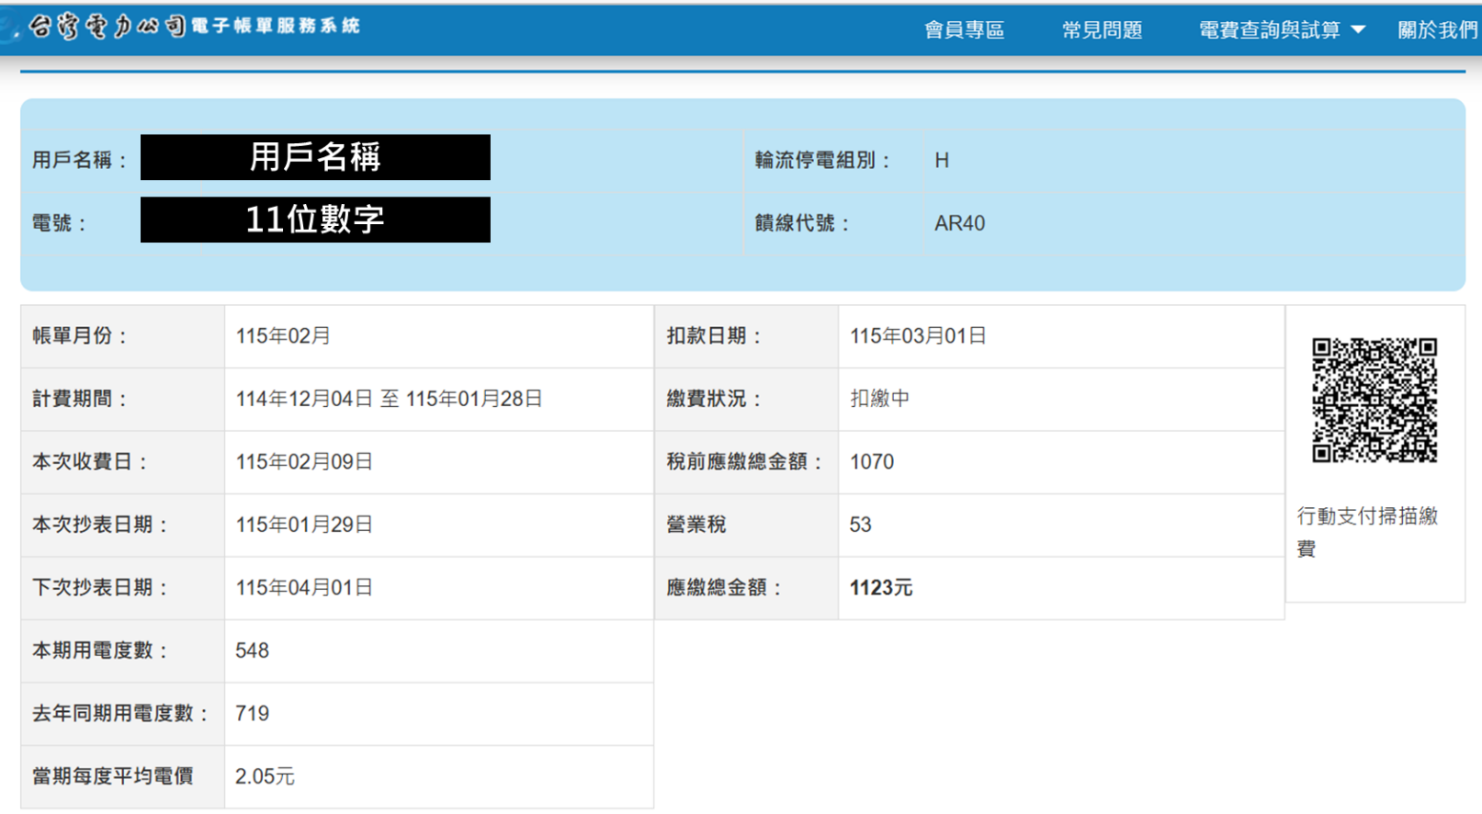

台灣電力公司電子帳單服務系統，https://service.taipower.com.tw/ebpps2/simplebill/simple-query-bill

